Министерство образования и науки Российской Федерации

Севастопольский государственный университет

Кафедра ИС

Отчет

По дисциплине: “Технические средства информационных систем”

Лабораторная работа №3

“ Исследование методов реализации алгоритмов обработки данных

на ассемблере 8-разрядного микропроцессора”

Выполнил:

ст.гр. ИС/б-32

Долженко И.А.

Проверил:

Дрозин А.Ю.

Севастополь

2019

1 ЦЕЛЬ РАБОТЫ

Исследовать методы реализации типовых алгоритмов обработки данных на ассемблере процессора КР580ВМ80. Изучение основных команд пересылки данных, передачи управления и арифметических команд ассемблера микропроцессора. Исследование возможностей эмулятора и экранного отладчика KP580 Emulator. Приобретение практических навыков составления и отладки программ на языке Ассемблера.

2 ПОРЯДОК ВЫПОЛНЕНИЯ РАБОТЫ

1. Изучить основные команды пересылки данных, логических и арифметических операций, организации ветвлений и циклов.
2. Изучить возможности эмулятора и экранного отладчика КР580 Emulator. Исследовать изменение в основных блоках процессора в ходе выполнения команд различных типов.
3. Составить блок-схему алгоритма функционирования программы в соответствии с заданным вариантом.
4. Реализовать ассемблерную программу в соответствии с заданным вариантом.

Вариант 1

Сформировать последовательность целых чисел, соответствующих Числам Фибоначчи длиной N элементов. Параметр N задается преподавателем.

3 КОД ПРОГРАММЫ

lxi d, 175 ;запись в DE адрес ячейки памяти для результирующего массива

mvi b, 9 ;количество элементов в последовательности

mvi c, 1 ;первый элемент

add c ;A=A+C

stax d ;запись A по адресу из DE

inx d ;инкремент

dcr b ;декремент

for:

xra a ;очистка А

add c

add h

stax d

inx d

mov h, c ;переслать из C в H

mov c, a ;переслать из A в C

dcr b

jnz for ;то же, если z!=0

hlt ;остановить процессор

4 РЕЗУЛЬТАТЫ

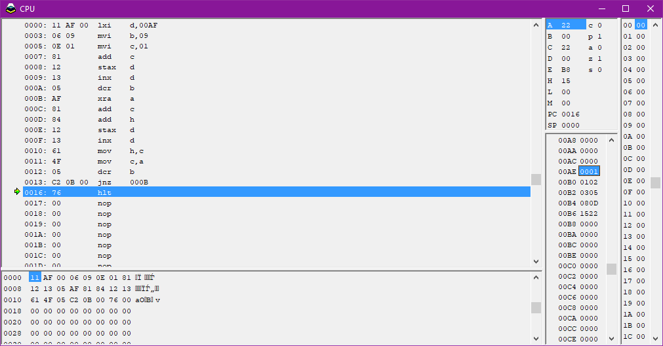

Рисунок 1 – Результат выполнения программы

Для тестирования была задана последовательность чисел Фибоначчи из 9 элементов. Программа выполнилась правильно, так как записала все элементы последовательности в массив, с началом по адресу 00AF:

$${01}_{16}, {01}_{16}, {02}_{16}, {03}_{16}, {05}_{16}, {08}_{16}, {0D}_{16}, {15}_{16}, {22}_{16}$$

ВЫВОДЫ

В ходе выполнения лабораторной работы были исследованы методы реализации типовых алгоритмов обработки данных на ассемблере процессора КР580ВМ80. Изучены основные команды пересылки данных, передачи управления и арифметические команды ассемблера микропроцессора. Благодаря полученным знаниям была написана программа на языке Ассемблера.